“Stele” – Stelen des Lichtes!
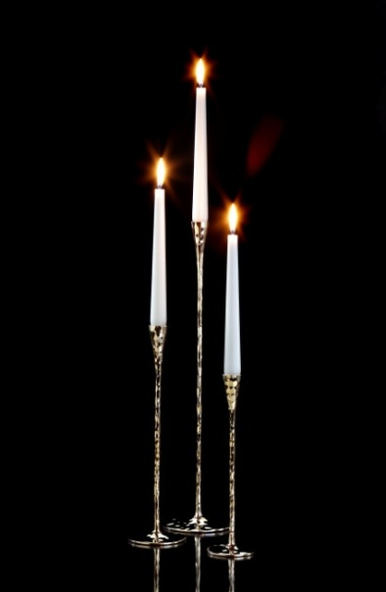
Wie archaische Säulen historischer Bauten ragen diese Leuchter monumental in die Höhe! Die unregelmäßige Oberfläche bietet nicht nur einen reizvollen Anblick sondern zeugt auch von der echten Handarbeit in der diese Kunstwerke entstehen.
Die Kerzenhalter „Stele“ bestehen aus massivem Messing und sind in drei Höhen sowie in zwei Oberflächenvarianten mit gegensätzlicher Anmutung verfügbar. Die hochglanzpolierte Version brilliert durch goldfarbene Reflexe, die mattschwarz beschichtete wirkt edel und dezent.

Ob kombiniert oder für sich alleine stehend beide Varianten haben Ihren ganz besonderen Reiz.

Die Leuchter sind für handelsübliche Spitz- und Stabkerzen geeignet. Ihre Unterseite ist zum Schutz von empfindlichen Möbeloberflächen mit schwarzem Filz belegt.

Weitere Informationen: WWW.ZIEHER.COM
